Dokumentation (Bloggen)
Ibrahim Awad

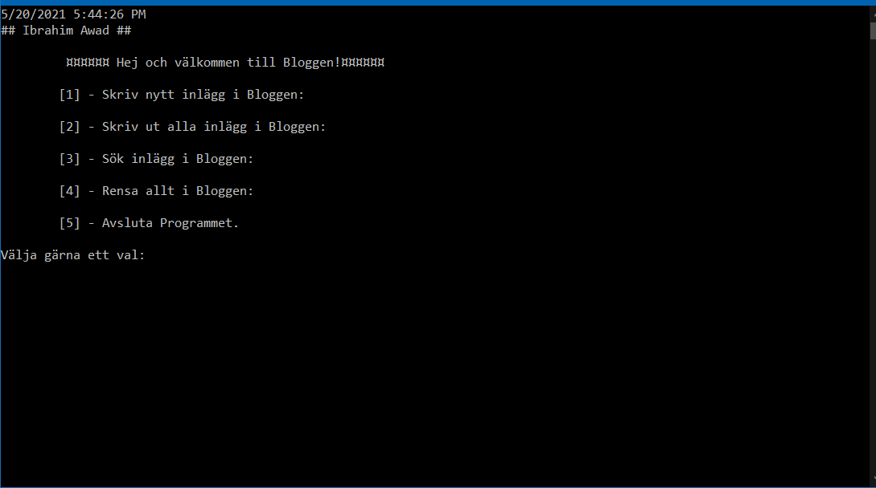

Innehållsförteckning:
Planering: 4
Utförande: 5
Analys: 7
Reflektion: 7

Detta dokument ska handlas om ett program som jag skapade med hjälp av C# språk, vilket är ett programmering språk som innehåller många olika metoder som skapar ett program som kan fungera på olika plattformar såsom Windows, Linux och Mac.
Programmet kallas för Bloggen som fungerar som en blogg där användaren kan lägga in sin titel och inläggen samtidigt många olika menyval som ska gå genom i detta dokument.

Planering:
Planering är ett viktigt steg i programmering när en programmaren som koda samt skapa ett projekt eftersom detta kan underlätta och uppvisa sättet som projektet ska göras, dvs planering är som en startpunkt som måste finnas vid varje projekt.
I detta projekt så här jag använt två viktiga verktyg som burkas använda i programmering vilka är både Pseudo kod och aktivitetsdiagram. Dessutom, jag fick skriv själv min pseudo kod för programmet (Bloggen) så att kan själv förstå vilka metoderna ska användas för programmet. Däremot, jag fick redan ett aktivitetsdiagram från min lärare för att se vilka grunder måste finnas för att programmet skall fungera men jag fick ändra lite med hjälp av draw.io (https://app.diagrams.net/) eftersom jag har lagt till ett menyval som ger bonus på betyget samtidigt att öka programmets funktionalitet. Dessa verktyg har hjälp mig i stort sätt inom att underlätta mitt arbete som till exempel: loopar och villkor (for & foreach) så att pseudokod har förklarat hur ska loopar användas, däremot pseudokod kan göras på ett annorlunda sätt i detta projekt men jag valde det som är lätt för mig att starta genom så att fungerade väl som det ska i planering.
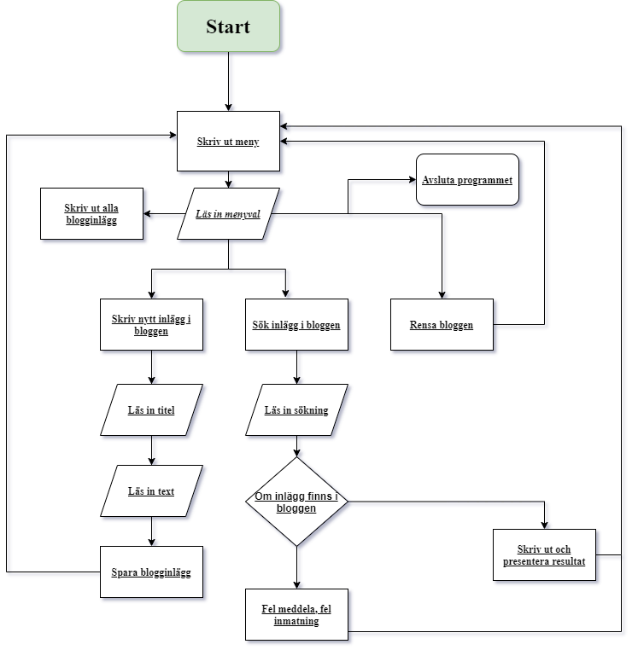 Aktivitetsdiagram (Bloggen).

Utförande:
Det första som jag tänkte på när jag började bygga upp programmet är att jag läste nog instruktion för att veta hur ska programmet se ut, dvs vilka funktionalitet ska (bloggen) innehålls såsom menyval och kod. Därefter, jag gjorde repetition för gamla uppgifter samt koder som fick skrivas under kursen programmering 1, sedan arbete började gå bra i början inom att deklara samt skapa en lista som till exempel:
List<string[]> minBlogg = new List<string[]>(); //att skapa en string lista för att spara vektor i listan.
string[] inlägg = new string[3];
När jag började skapa while-loopen för att skapa meny så var allt är bra utan något problem så att allt i början gick som det ska.
Sedan vid det här steg så var att använda Try.Parse för att fel ska hanteras utan något krasch på programmet som till exempel: Fel inmatning av användaren vid menyval.
int.TryParse(Console.ReadLine(), out menuSelection); //att hanteras körtidsfel och fel inmatning.
Nu var dags att använda switch-metod för meny eftersom tanke med Switch är smidigare och effektivare när det gäller meny. Därefter, caserna började skapas då började jag med att användaren (skriver in inläggen i bloggen) samtidigt att spara dem men måste hålla en kort livslängd för variabel vid att deklara dem i Case 1. Däremot, Case 2 så började jag med att ge möjlighet till användaren att (skriva ut alla inlägg i bloggen) för att kunna se vad han/hon har skrivit i Case 1. Men här började jag med ett villkor genom att använda If & Else-sats för att listan ska visa innehållet samt presentera dem för användaren som till exempel:
if (minBlogg.Count != 0) //villkor.
Resultat= Här är dina inlägg: …
Dessutom, jag har använt foreach-loop istället än for-loopar eftersom de är smidigare än for samtidigt lättare att hanteras men även for-loop kan också användas så att detta kan vara ett personligt val. Däremot, det svåraste som jag fick jobba mycket med är (sökning) särskild binär sökning, dvs det första problemet som jag fick var att inläggen inte kunde visas eller hittas vid sökning med (titel). Programmet fungerade inte som det ska då problemet var att villkoret samtidigt loopen som jag började med var inte rätt i början, dvs fel att börja med det som till ex: Det här var fel.
if (inlägg.Contains(sökord)) //villkor för att läsa up innehållet innan att börja sökning in i listan annars går det till else.
{
foreach (string[] item in minBlogg) //en liten loop för att söka genom.
}
Lösning:
// jag har tagit bort for-loop då har jag använad bool för både villkoret.
foreach (string[] item in minBlogg) //en loop för att söka genom.
{
Detta var svåraste som jag gick inom i hela programmet eftersom jag fick testa olika for eller foreach loopar samtidigt villkor för att kunna söka efter så slutligen gick det bra med detta.
Ytterligare, jag har skrivit en metod för att färga det meddelande som kommer vid slut av varje case för att ge något märkning vilket är underbart tycket jag. Även tänkte färga console-fönstret men det kanske bli för mycket som gör användning svårt så därför skippade detta. Här är exempel på metoden:
static void MenyAvslut() //en metod för att minska repetaring av kod.
{
Console.ForegroundColor = ConsoleColor.Yellow; //färg för texten.
Console.WriteLine("\n\tTryck ENTER för att återvända till menyn.");
Console.ReadLine();
Console.ResetColor(); //återställa färgen.
}

Analys:
Jag bad min bror och sin flickvän att använda programmet så dem tyckte att var bra och lätt att använda men tråkigt att använda hela tiden eftersom det var ett console-program som har inga grafik eller avancerat alternativ. Däremot, programmet kan förbättras inom att lägga till några klasser som kan underlättar väldigt mycket arbete samtidigt att designa på snyggare sätt såsom ett win program som till exempel sökning-klass, sortering och design.
Programmets funktionalitet kan förbättras såsom sökning genom att lägga till några metoder som till exempel: sortering-metod som till exempel CompareTo-metod som kan jämföra mellan bokstäverna för att hitta resultat snabbare och effektivare.

Reflektion:
Slutligen, jag behöver lära mig mer om sortering metoder vilket är svårt när det gäller bokstäver förutom siffror som är lite lättare genom att göra några loopar men bokstäverna har en metod som kallas för CompareTo-metod.
Slutningsvis, Jag är nöjd med mitt arbete även allt hjälp som fick från läraren samt kunskaper från kursen så att i framtiden ska lära mig mer och mer om kod, programmering och andra språk såsom Java, Python och C++.

